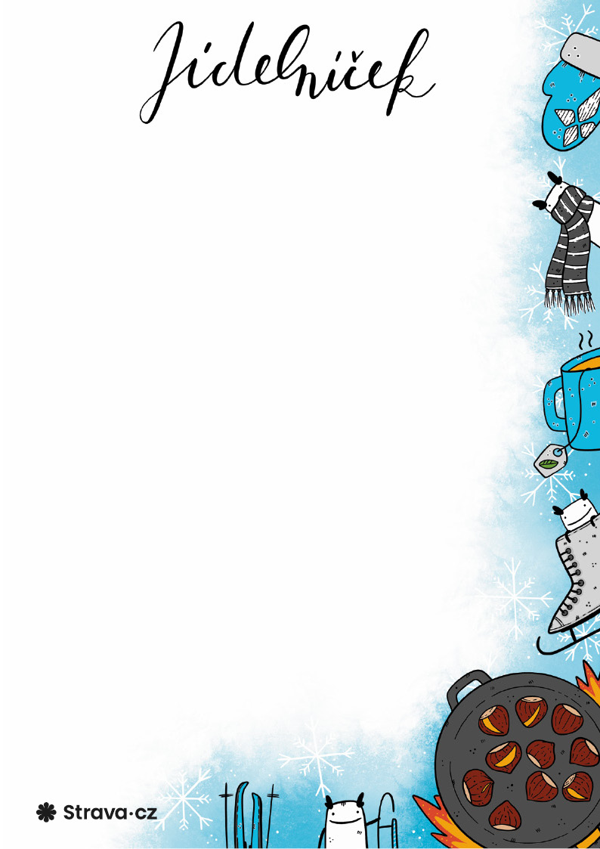

**18.11.2024**

**22.11.2024**

**od**

**do**

   
   
   
   
   
   
   
   
   
   
   
   
   
   
   
   
   
   
   
 

**Pondělí 18.11.2024**

Chléb, Pom. sýrová s vejci, Mix zeleniny, Kakao

**Přesníd.**

*obsahuje alergeny: 01,03,06,07*

Azstécká

**Polévka**

*obsahuje alergeny: 01,01a,06,07,09*

Francouzské brambory

**Oběd 1**

*obsahuje alergeny: 03,07*

Sterilované okurky, Sterilovaná dunajská čalamáda

**box zel**

*obsahuje alergeny: 09,10*

Houska, Máslo medové, Mix ovoce, Čaj  černý bez s rakytníkem

**Svačina**

*obsahuje alergeny: 01,01a,03,07*

**Úterý 19.11.2024**

Chléb slunečnicový, Fazolová pomazánka s tvrdým sýrem, Mix zeleniny,  
Čaj- černý rybíz

**Přesníd.**

*obsahuje alergeny: 01,03,07,11*

Hrachová

**Polévka**

*obsahuje alergeny: 01,01a,03,06,07*

Masové koule v rajčatové omáčce, Těstoviny-kolínka

**Oběd 1**

*obsahuje alergeny: 01,01a,03,07,11*

Mix ovoce, Jogurt  se zakysanou smetanou a ostružinami

**box zel**

*obsahuje alergeny: 07*

Pudink jablkový, Mix ovoce, Čaj - tropic

**Svačina**

*obsahuje alergeny: 07*

**Středa 20.11.2024**

Chléb, Pomazánka brokolicová, Obloha-rajče, Mléko

**Přesníd.**

*obsahuje alergeny: 01,07*

Zeleninová s abecedou

**Polévka**

*obsahuje alergeny: 01,03,06,07,09*

Krůtí medailonky se smetanovou omáčkou, Rýže dušená

**Oběd 1**

*obsahuje alergeny: 01,01a,06,07*

Domácí tvarohovo-smetanový krém čokoládový, Mix ovoce

**box zel**

*obsahuje alergeny: 06,07,08*

Rohlík, Pom. -s lučinou, Mix zeleniny, Čaj švestka

**Svačina**

*obsahuje alergeny: 01,03,07*

**Čtvrtek 21.11.2024**

Chléb, Pomazánka děčínská, Mix zeleniny, Čaj  hruška se zázvorem

**Přesníd.**

*obsahuje alergeny: 01,03,07*

Norská rybí

**Polévka**

*obsahuje alergeny: 04,07,09*



**18.11.2024**

**22.11.2024**

**od**

**do**

   
   
   
   
   
   
   
   
   
   
   
   
   
   
   
   
   
   
   
 

Barevné vepřové nudličky, Bulgur

**Oběd 1**

*obsahuje alergeny: 01,01a,07,10*

Mix ovoce, Salát šopský (bulharský)

**box zel**

*obsahuje alergeny: 07*

Mléčná rýže s borůvkovou omáčkou, Mix ovoce, Čaj  černý bez s rakytníkem

**Svačina**

*obsahuje alergeny: 07*

**Pátek 22.11.2024**

Houska césarka, Pomazánka celerová, Mix zeleniny, Káva bílá-melta

**Přesníd.**

*obsahuje alergeny: 01,03,07,09,11*

Z červené čočky

**Polévka**

*obsahuje alergeny: 01,01a,06,07,09*

Rizoto kuřecí

**Oběd 1**

*obsahuje alergeny: 06,07,09*

Mix zeleniny, Sterilované okurky

**box zel**

*obsahuje alergeny: 10*

Koláč s  ovocem a drobenkou, Mix ovoce, Čaj zahradní směs

**Svačina**

*obsahuje alergeny: 01,01a,03,07*

01   
01a  
03   
04   
06

Seznam alergenů:

Obiloviny obsahující lepek      
Obiloviny - pšenice             
Vejce                           
Ryby                            
Sójové boby (sója)

07   
08   
09   
10   
11

Mléko                           
Ořechy, mandle, pistácie        
Celer                           
Hořčice                         
Sezamová semena